IMAGE 1 : DIFFERENTES APPARENCES PHYSIQUES
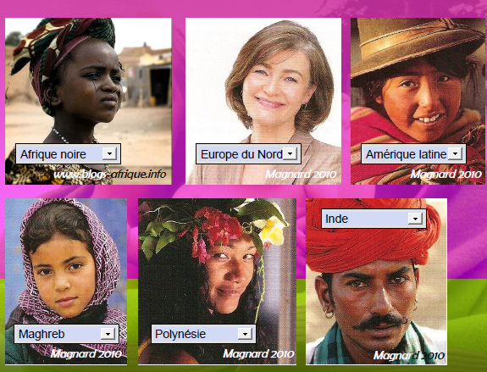
IMAGE 2 : DIFFERENTES FAçONS DE PRENDRE SON REPAS
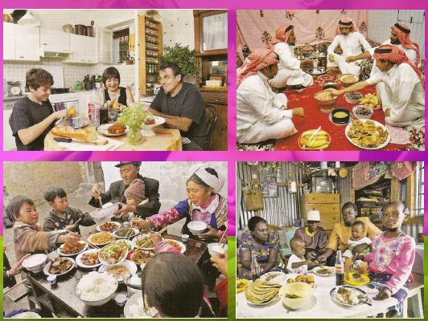

IMAGE 3 : DIFFERENTES FAçONS DE SE SALUER

IMAGE 4 : DIFFERENTES FAçONS D’HABITER (EN PLUS)
